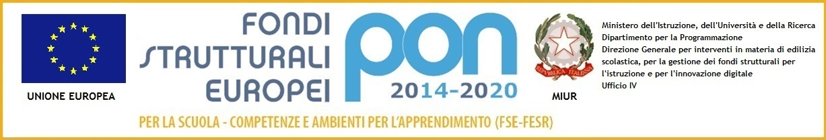 **ISTITUTO COMPRENSIVO PIETRASANTA 1-PIETRASANTA (LU)**

___________________________________________________________________________________________________________

SCHEDA MONITORAGGIO E VALUTAZIONE PROGETTO Anno Scolastico ____/____

|  |  |
| --- | --- |
| Denominazione progetto |  |
| Plesso/i |  |
| Referente/i |  |
| Classi coinvolte e numero  alunni partecipanti |  |
| Docenti che hanno preso  parte al progetto |  |
| Esperti esterni che hanno  preso parte al progetto  ( nome e cognome, titolo) |  |
| Uso di laboratori | □ linguistico □ teatrale \ animazione □ multimediale  □ grafico- pittorici □ Altro (specificare) aula di musica e aula magna |
| Metodologia attuata | □ laboratoriale  □ a piccoli gruppi  □ a classi aperte  □ a scuole aperte  □ problem solving  □ compito di realtà  □ ricerca-azione  □ gioco strutturato  □ lezione frontale  □ circle time  □ ricerca per progetti  □ cooperative learning  □ educazione tra pari  □ altro (specificare) |
| Prodotti | Il progetto si è concluso con un prodotto finale  □ si □ no  In caso di risposta affermativa, specificare il tipo di prodotto: |
| Partecipazione | Gli alunni hanno partecipato attivamente e con interesse  □ molto □ abbastanza □ poco  Altro……....………………………………………………… |
| Partecipazione | I genitori hanno partecipato attivamente alla realizzazione del progetto  □ solo i rappresentanti □ la maggioranza dei genitori  □ tutti i genitori |
| Ricaduta | Alla fine del percorso si registra:  □congruenza delle attività realizzate con gli obiettivi esplicitati  □ corrispondenza tra gli indicatori di risultato preventivati e i risultati finali |
| Ricaduta | Gli alunni hanno tratto beneficio soprattutto sul piano del:  □ comportamento  □ motivazione allo studio  □ socializzazione  □ competenze disciplinari  □ competenze metodologiche  □ competenze chiave di cittadinanza: competenza alfabetica e funzionale;  □ competenza multilinguistica;  □ competenza matematica e competenza in scienze,  tecnologia e ingegneria;  □ competenza digitale;  □ competenza personale, sociale e capacità di imparare a  imparare;  □ competenza di cittadinanza;  □ competenza imprenditoriale;  □ consapevolezza ed espressione culturali;  □ competenze nell'uso di strumenti  (specificare) ritmo, piccoli strumenti come tamburelli, legnetti, bonghi, maracas, triangoli, sonagli.  □ altro (specificare) …………………………………………………………… |
| Ricaduta | I docenti possono ritenersi soddisfatti relativamente a:  - contenuti □ molto □ abbastanza □ poco  - organizzazione □ molto □ abbastanza □ poco  - tempi/durata □ molto □ abbastanza □ poco  - obiettivi raggiunti □ molto □ abbastanza □ poco  - partecipazione □ molto □ abbastanza □ poco  - documentazione □ molto □ abbastanza □ poco  - valutazione □ molto □ abbastanza □ poco  -altro □ molto □ abbastanza □ poco  (specificare)……………. |
| Proposte | Si chiede che il progetto venga attuato con una tempistica migliore (avvio dell’anno scolastico) e con un monte ore più ampio.  ……………………..….……….……..………………………… |

Scheda finanziaria a cura della segreteria

La scheda può essere integrata con ulteriori voci e righe, mentre per quelle non pertinenti si scrive semplicemente NO.

FIRMA REFERENTE DEL PROGETTO